Ветеранов педагогического труда поздравили с профессиональным праздником
07.10.2015

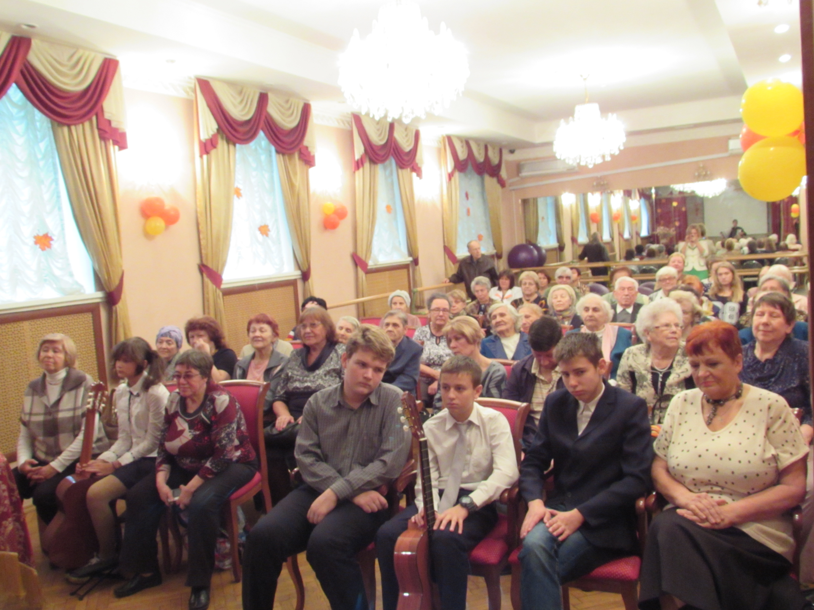
6 октября ветеранов-педагогов района Фили-Давыдково пригласили в центр досуга и творчества «Огонек»
5 октября российские учителя в 50-й раз встретили свой профессиональный праздник. Впервые в нашей стране его отметили в 1965 году. Примечательно, что довольно продолжительное время он был в СССР, а затем и в России национальным праздником, и лишь только в 1994 году ЮНЕСКО учредило Международный день учителей. За точку отсчета был взят день 5 октября 1966 года, когда Международная конференция, созванная ЮНЕСКО и Международной организацией труда, приняла рекомендацию «О положении учителей».
Именно в этот день в школах и образовательных учреждениях повсеместно прошли основные праздничные мероприятия. А 6 октября в районе Фили-Давыдково решили пригласить на встречу в ГБУ «Центр досуга и творчества «Огонек» ветеранов учительского труда.
Идею эту с энтузиазмом поддержали и в Совете ветеранов Западного административного округа столицы. И это понятно: совсем недавно общественность отметила День старшего поколения, эхо его продолжает звучать во многих мероприятиях нынешней недели. Впрочем, сказать доброе слово человеку осеннего, золотого возраста никогда не поздно.
Уже на входе званых гостей радушно встречали и провожали в зал сотрудники «Огонька» во главе с директором ГБУ ЦДиТ Региной Гельдыевой. А в актовом зале готовились к выступлению учащиеся музыкальной школы № 96. Но прежде чем под сводами зала зазвучали аккорды бессмертных мелодий, к преподавателям-ветеранам обратился заместитель главы управы района Фили-Давыдково Александр Анищенко.
Он тепло и душевно поздравил учителей с праздником, заметив, что в районе он отмечается в 50-й раз и, по удивительному стечению обстоятельств, в доме под номером 50 по Малой Филевской улице. Александр Сергеевич также передал виновникам торжества наилучшие пожелания от главы управы района Сергея Александровича Галянина. В первую очередь, конечно же, неиссякаемого здоровья, оптимизма, личного и семейного благополучия.
Ну, а потом был концерт. Открыл его Глеб Антонов, исполнивший на аккордеоне композиции «Мадригал» и «Кадриль». Затем на сцену вышла с гитарой Даша Болдырева, которую сменили гитарист Андрей Котухов и Николай Тамбовский, исполнивший на аккордеоне легендарный хит «Московские окна». Завершил концертную программу аккордеонист Павел Захаров (отметим, что в 2013 году учащийся музыкальной школы № 96 стал дипломантом международного музыкального конкурса «Звезды больших городов»).
Впрочем, у школы, где обучается этот талантливый парень, немало наград, выигранных на многочисленных престижных конкурсах. А в этот день к ним добавилась еще одна. Почетную грамоту управы района педагогическому и творческому коллективу учреждения вручил Александр Анищенко.
Следует сказать, что с уходом юных музыкантов со сцены события имели свое развитие уже в зрительном зале. Свои стихи, посвященные Учителю с большой буквы и его нелегкому, но благородному делу, прочитали ветеран труда Анна Соколова и поэтесса Марина Попова.
С приветственным словом к собравшимся обратилась председатель Совета ветеранов Западного административного округа города Москвы Раиса Култашова. Раиса Андреевна и куратор Совета ЗАО по району Фили-Давыдково Нина Фабрикантова персонально поздравили с юбилейными датами ветеранов-учителей Клару Александровну Андрюшину, Надежду Филипповну Ткаченко, Тамару Васильевну Ященко, Нину Анатольевну Кирееву, Валентину Егоровну Лысову и Юрия Александровича Улитина. Каждого из них ожидал приятный сюрприз.
А еще каждый гость этого мероприятия получил от управы района подарок. Но самое главное учителя-ветераны унесли с собой в сердце. Это — свет добра и душевное тепло, подаренные им в центре с символическим названием «Огонек».
Александр Лёвин

Адрес страницы: http://zao.mos.ru/presscenter/news/detail/2211154.html
Префектура Западного административного округа города Москвы

